4П1Л

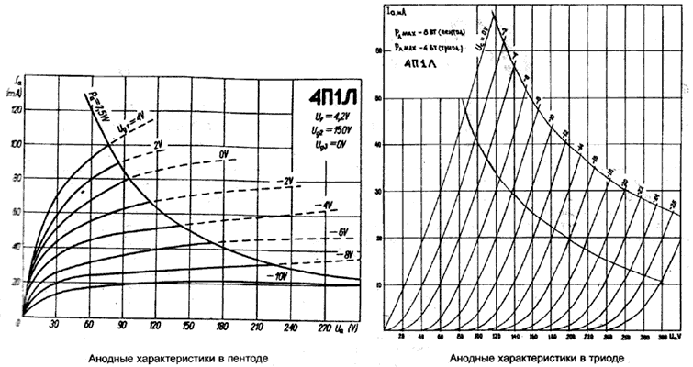
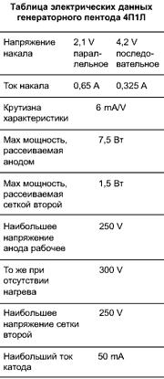

Эта лампа просто обречена была на то, чтоб рано или поздно появиться в звуковом тракте. До этого она использовалась в армейской электронике и радиорелейных ретрансляторах. Если не изменяет память, то единственным гражданским прибором, где она применялась в качестве усилителя сигнала ошибки, является УИП-1 — мощный источник стабилизированного питания, способный выдать 600 V при токе в нагрузке 0,6 А.

Собственно «по жизни» 4П1Л — пентод, предназначенной для усиления сигналов частотой до 100 Мгц. Но некоторые особенности его параметров и устройства конструкции позволяют применять его в звуке.

Во-первых, он прямонакальный, что при нынешней разогретой моде на DHT* — особый плюс. Нить накала образует букву М, при этом нити не расставлены широко (потребляемый ток не велик — 0,33 А при 4,2 V), что гарантирует высокую линейность управления.

Во-вторых, высокий — 25 мм анод с большой эффективной площадью, да и само устройство сеток обеспечивают лампе довольно высокую крутизну, трудно достижимую в прямонакальных приборах. Это значит, что включив его триодом, можно реализовать каскад с хорошей нагрузочной способностью.

В-третьих, нить накала имеет среднюю точку. И не «виртуальную», как в мощных лампах прямого накала, а действительно выходящую на штырь в цоколе. Так что в этом случае есть выбор при подаче накального питания — либо постоянным 2,1V * 2, либо постоянным 4,2 V (плавающим) с отводом средней точки на землю или резистор смещения, либо переменным, с выводом средней точки трансформатора. Экспериментируя со схемами включения катода/накала, можно добиться не только минимального фона, но и в значительной степени нейтрализовать отрицательное влияние амплитудных колебаний напряжения накала на крайних ветвях нити. Оно будет максимум 2,1 V * 1,4. И наконец, по характеристикам триодного включения видно, что лампа имеет огромный раскрыв и довольно приличный ток анода. Это позволяет использовать ее выходным буфером для предварительного усилителя, входным каскадом либо драйвером в усилителе мощности. По приведенным характеристикам усиление в триоде — 10, внутреннее сопротивление Ri = 1,67–2 кОм.
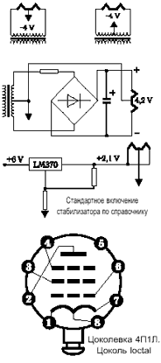
Приносим слова благодарности Л. Ашкинази и С. Васянину за предоставленные материалы, оказавшие помощь в подготовке статьи. — Ред.

